ДОКЛАД С АНАЛИЗ И ОЦЕНКА НА КАЧЕСТВОТО НА ВОДАТА, ПРЕДНАЗНАЧЕНА ЗА ПИТЕЙНО-БИТОВИ ЦЕЛИ
В ОБЛАСТ ДОБРИЧ ЗА 2020 г.

Добричка област е разположена в североизточния край на България и граничи на изток с Черно море (около 110 km дължина на крайбрежието), на юг с Варненска област, на север с територията на Румъния, на запад със Силистренска област, а югозападно с Шуменска област. По териториално - административен принцип са оформени осем общини. Водните ресурси на територията включват главно подземни води.
При водоснабдяването на населените места от област Добрич се използват води от сарматския и валанжинския подпочвен хоризонт. Съгласно Наредба №9 за качеството на водата, предназначена за питейно – битови цели (Обн. ДВ бр. 30/2001 г.), същите се подлагат на задължително обеззаразяване.
Водовземането се осъществява чрез водоизточници - шахтови, тръбни кладенци и каптирани извори. Водата се изпомпва с потопяеми помпи, спуснати в шахтови, тръбни кладенци. Обеззаразяването на водата се извършва или при самия водоизточник, или в помпени станции към водоеми.
Оценка на качеството на питейно-битовите води се извършва основно при крана на потребителя, т. е. от водопроводната мрежа на населените места.
На територията на област Добрич през 2020 г. са функционирали 23 водоснабдителни организации. Само в едно населено място (с. Травник) в община Каварна няма централно водоснабдяване. От 2018 г. в населеното място няма живущи.

С най-голям обхват на водоснабдяване е „ВиК Добрич” АД, която осигурява питейна вода за 99 % от населените места в областта. В тази връзка следва да бъде уточнено, че Ведомствен водоизточник „ДЗИ“, с. Петлешково осигурява вода за питейно-битови нужди и на населението на с. Петлешково, община Г. Тошево. Останалите водоснабдителни организации доставят питейна вода за конкретни обекти - производства на храни, за промишлени и селскостопански обекти и обекти с обществено предназначение.

Във връзка с контрола върху качеството на водата при крана на потребителя (КП) в началото на 2020 г. са съгласувани, а впоследствие е проконтролирано изпълнението на общо 22 мониторингови програми на водоснабдителни организации, осигуряващи вода за питейно-битови цели на територията на област Добрич, при спазване изискванията на Наредба № 9/2001 г. за качеството на водата, предназначени за питейно-битови цели. За сравнение през 2019 г. са реализирани 21 мониторингови програми, а през 2018 г. - 17 мониторингови програми.

Във връзка с контрола върху качеството на водата при крана на потребителя (КП) всички планирани от РЗИ-Добрич лъчови пробонабирания по зони на водоснабдяване, са осъществени. Планът за контролен мониторинг на качеството на питейната вода е разработен в съответствие с изискванията на Наредба № 9/2001 г. за качеството на водата, предназначени за питейно-битови цели. Обхванати са всички зони на водоснабдяване в областта - общо 69 (47 зони на водоснабдяване с обем разпределяна вода под 1000 м³ в денонощие и/или с постоянно живущо население, свързано към водоснабдителната система под 5000 човека и 22 зони на водоснабдяване с обем разпределяна вода над 1000 м³ в денонощие и/или с постоянно живущо население, свързано към водоснабдителната система над 5000 човека). След приспадане количеството водни загуби по водопреносната система и изчисляване реалните обеми в зоните на водоснабдяване, получени от Q4-Q7 по смисъла на Наредба № 1 от 05.05.2006 г. за утвърждаване на Методика за определяне на допустимите загуби на вода във водоснабдителните системи, са определени:
- 9 големи зони на водоснабдяване, от които 2 зони – 08.Тервел и 08.зона Пастир са с актуален обем под 1000 м³ в денонощие, но с постоянно живущо население, свързано към водоснабдителната система над 5000 човека и 2 зони – 08.Зона Оброчище 2 и 08.Зона Гурково са с актуален обем над 1000 м³ в денонощие, но с постоянно живущо население, свързано към водоснабдителната система под 5000 човека.
- 60 зони на водоснабдяване с актуален обем разпределяна вода под 1000 м³ в денонощие и с постоянно живущо население, свързано към водоснабдителната система под 5000 човека.
За сравнение, през 2019 г. обхванатите зони на водоснабдяване по съвместната мониторингова програма с „ВиК Добрич“ АД са 69 - 60 зони на водоснабдяване с актуален обем разпределяна вода под 1000 м³ в денонощие и с постоянно живущо население, свързано към водоснабдителната система под 5000 човека и 9 зони на водоснабдяване с обем разпределяна вода над 1000 м³ в денонощие и/или постоянно живущо население, свързано към водоснабдителната система над 5000 човека. През 2018 г. обхванатите зони на водоснабдяване по съвместната мониторингова програма с „ВиК Добрич“ АД са 70 - 61 зони на водоснабдяване с актуален обем разпределяна вода под 1000 м³ в денонощие и с постоянно живущо население, свързано към водоснабдителната система под 5000 човека и 9 зони на водоснабдяване с обем разпределяна вода над 1000 м³ в денонощие и/или постоянно живущо население, свързано към водоснабдителната система над 5000 човека.

Общо изследвани от РЗИ и водоснабдителните организации през 2020 г. са 832 проби питейна вода за проследяване качеството на водата, доставяна за населението в област Добрич. От тях неотговарящи на изискванията на Наредба №9/2001 г. за качеството на водата, предназначена за питейно-битови цели са 142 проби (17.07%). Несъответстващите по микробиологични показатели проби са 23, по физикохимични показатели са 105 проби, 8 проби - едновременно по микробиологични и физикохимични показатели, 6 проби са нестандартни по радиологичен показател обща алфа активност.
За сравнение, през 2019 г. са изследвани 887 проби питейна вода за проследяване качеството на водата, доставяна на населението в област Добрич. От тях неотговарящи на изискванията на Наредба №9/2001 г. за качеството на водата, предназначена за питейно-битови цели са 112 проби (12.63%). Несъответстващите по микробиологични показатели проби са 14, по физикохимични показатели са 72 проби, 3 проби - едновременно по микробиологични и физикохимични показатели, 22 проби са нестандартни по радиологичен показател обща алфа активност и 1 проба – едновременно по микробиологични и радиологичен показател обща алфа активност.
През 2018 г. са изследвани 879 проби питейна вода за проследяване качеството на водата, доставяна на населението в област Добрич. От тях неотговарящи на изискванията на Наредба №9/2001 г. за качеството на водата, предназначена за питейно-битови цели са 111 проби (12.63%). Несъответстващите по микробиологични показатели проби са 40, по физикохимични показатели са 43 проби, 15 проби - едновременно по микробиологични и физикохимични показатели и 13 проби са нестандартни по радиологичен показател обща алфа активност. (Фиг. 1).

Фиг. 1

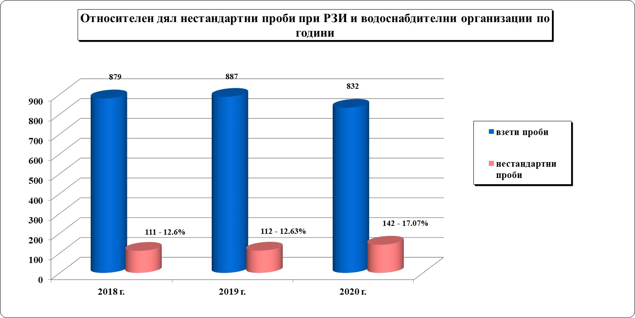

Мониторинг на качеството на питейната вода, подавана от водопроводната мрежа в населените места на област Добрич, извършен от РЗИ-Добрич:
Броят пунктове при крана на потребителя, съгласно плана за контролен мониторинг през 2020 г. на РЗИ-Добрич са 251, като от тях са взети общо 286 проби, от които: 250 са анализирани по показателите на група А и 36 - анализирани по показателите на група Б.
За сравнение, през 2019 г. броят пунктове при крана на потребителя, съгласно мониторинговата програма за пробонабиране на РЗИ-Добрич са 221, като от тях са взети общо 250 проби, от които: 213 са анализирани по показателите на група А и 37 - по показателите на група Б. През 2018 г. броят пунктове при крана на потребителя, съгласно мониторинговата програма за пробонабиране на РЗИ-Добрич са 216, като от тях са взети общо 237 проби, от които: 205 са анализирани по показателите на група А и 32 - по показателите на група Б.
Общият брой несъответстващи на здравните норми проби, установени от РЗИ в хода на мониторинга при крана на потребителя е 33 (11.54 %). От тях 8 са нестандартни по микробиологични показатели, 15 проби по физикохимични показатели, 4 проби са едновременно нестандартни по микробиологични и физикохимични показатели и 6 проби по радиологичен показател обща алфа-активност (Фиг. 2).
За сравнение, през 2019 г. общият брой несъответстващи на здравните норми проби, установени от РЗИ в хода на мониторинга при крана на потребителя е 50 (20 %). Несъответстващите по микробиологични показатели проби са 7, по физикохимични показатели са 17 проби, 3 проби са едновременно нестандартни по микробиологични и физикохимични показатели, 22 проби по радиологичен показател обща алфа-активност и 1 проба е едновременно нестандартна по микробиологични и радиологични показатели. През 2018 г. общият брой несъответстващи на здравните норми проби, установени от РЗИ в хода на мониторинга при крана на потребителя е 51 (21.52 %). Несъответстващите по микробиологични показатели проби са 23, по физикохимични показатели са 11 проби, 13 проби по радиологични показатели и 4 проби - едновременно по микробиологични и физикохимични показатели.

Фиг. 2
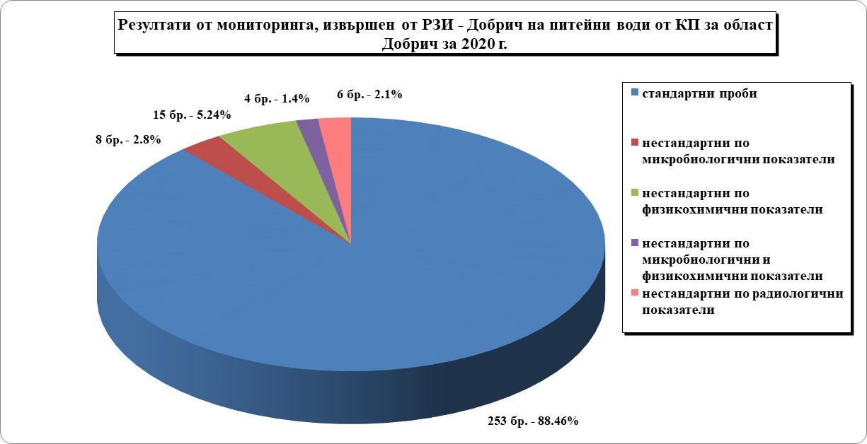

Относителният дял на изследваните от РЗИ-Добрич проби, дали отклонение от здравните норми по микробиологични показатели е 4.2 % (4.4 % през 2019 г. и 11.4 % през 2018 г.), при препоръчвани от СЗО 5 %. Нестандартните проби са по-малко в сравнение с 2019 г. и 2018 г. Налице е подобрение по тези показатели, което явно кореспондира и с усвояване на средствата, насочени в това направление, включително и по реализиране на Водния цикъл в гр. Добрич.

Нестандартните проби по физикохимични показатели през 2020 г. – 19 проби (6,6 %), при 8 % през 2019 г. От тях: 16 - по показател “нитрати”, 2 проби едновременно нестандартни по показатели „цвят” и „мътност” и 1 проба по цвят”, „мътност” и „мирис“.
За сравнение, през 2019 г. нестандартни по физикохимични показатели са общо 20 проби. От тях: 18 - по показател “нитрати”, 1 проба едновременно нестандартна по показатели „цвят” и „мътност” и 1 проба по „мътност“. През 2018 г. нестандартни по физикохимични показатели са общо 15 проби От тях: 13 - по показател “нитрати” и 2 проби са едновременно нестандартни по показатели „цвят” и „мътност”.
Във връзка с получени указания от МЗ с Изх. №16-08-40/21.07.2020 г., през 2020 г. са анализирани по показатели обща алфа-активност, обща бета-активност, уран и обща индикативна доза 20 проби вода, в РЗИ-Бургас, РЗИ-Пловдив и НЦРРЗ, гр. София. Пробите са взети от пунктове при крана на потребителя. Получените резултатите за 6 от изследваните проби показват завишени стойности на обща алфа-активност над контролното ниво, поради което за тези проби не е изчислена индикативна доза. В тази връзка е потърсено експертно становище от РЗИ-Варна, на основание на което са издадени предписания до водоснабдителното дружество за предприемане на мерки и извършване на допълнителни анализи на определени радионуклеиди.

Разпределение на несъответстващите проби по зони на водоснабдяване: 2 са нестандартните проби (по микробиологични и физикохимични показатели) в зона на водоснабдяване с обем разпределяна вода над 1000 м³ в денонощие и с постоянно живущо население, свързано към водоснабдителната система над 5000 човека и 31 - нестандартните проби (8 по микробиологични показатели, 15 по физикохимичен показател нитрати, 2 проби едновременно нестандартни по микробиологични и физикохимични показатели, 6 проби по радиологичен показател обща алфа-активност в зоните на водоснабдяване с обем разпределяна вода под 1000 м³ в денонощие и с постоянно живущо население, свързано към водоснабдителната система под 5000 човека.
За сравнение през 2019 г.: 2 са нестандартните проби (по физикохимичен показател нитрати) в зона на водоснабдяване с обем разпределяна вода над 1000 м³ в денонощие и с постоянно живущо население, свързано към водоснабдителната система над 5000 човека и 48 - нестандартните проби (7 по микробиологични показатели, 15 по физикохимични показатели, 3 проби едновременно нестандартни по микробиологични и физикохимични показатели, 22 проби по радиологичен показател обща алфа-активност и 1 проба е едновременно нестандартна по микробиологични и радиологичен показател обща алфа-активност) в зоните на водоснабдяване с обем разпределяна вода под 1000 м³ в денонощие и с постоянно живущо население, свързано към водоснабдителната система под 5000 човека.
През 2018 г. 12 са нестандартните проби (2 по микробиологични показатели, 1 по физикохимични показатели и 9 проби по радиологичен показател обща-алфа активност) в зоните на водоснабдяване с обем разпределяна вода над 1000 м³ в денонощие и/или с постоянно живущо население, свързано към водоснабдителната система над 5000 човека и 40 - нестандартните проби (22 по микробиологични показатели, 10 по физикохимични показатели, 4 проби едновременно нестандартни по микробиологични и физикохимични показатели и 4 проби по радиологичен показател обща-алфа активност) в зоните на водоснабдяване с обем разпределяна вода под 1000 м³ в денонощие и с постоянно живущо население, свързано към водоснабдителната система под 5000 човека.

Зони на водоснабдяване, в които при извършен от РЗИ-Добрич мониторинг през 2020 г. са отчетени отклонения (за големите зони) и най-чести отклонения (за малките зони) от здравните изисквания за качеството на подаваната в тях вода:
- зона на водоснабдяване с обем разпределяна вода над 1000 м³ в денонощие и/или с постоянно живущо население, свързано към водоснабдителната система над 5000 човека - зона Добрич, в която са отчетени 2 проби нестандартни по показатели Микробно число при 22ºС, цвят и мътност;
- зони на водоснабдяване с обем разпределяна вода под 1000 м³ в денонощие и/или с постоянно живущо население, свързано към водоснабдителната система под 5000 човека: зона Горун - с 4 проби, нестандартни по показател нитрати; зони Безмер и Калина – с 3 проби нестандартни по показател нитрати; зона Септемврийци - с 2 проби нестандартни по показател нитрати; зони Кладенци и Крушари - с по 2 проби нестандартни по микробиологични показатели; зона Могилище – с 2 нестандартни проби (1 проба с нитрати и 1 проба с Колиформи, Ешерихия коли, Микробно число при 22ºС и нитрати).
За сравнение през 2019 г.това са следните зони:
- зони на водоснабдяване с обем разпределяна вода над 1000 м³ в денонощие и/или с постоянно живущо население, свързано към водоснабдителната система над 5000 човека: зона Добрич – с 3 нестандартни проби по показател нитрати, зона Гурково с 3 проби – по показател остатъчен свободен хлор, зона Оброчище 2 – 1 проба с мътност, зона Тервел – 1 проба с остатъчен свободен хлор и зона Добрич-запад – с 1 проба нестандартна по показател нитрати;
- зони на водоснабдяване с обем разпределяна вода под 1000 м³ в денонощие и/или с постоянно живущо население, свързано към водоснабдителната система под 5000 човека: зона Горун с 8 нестандартни проби по показател нитрати; зони Безмер и Калина с по 4 нестандартни проби по показател нитрати; зона Било – с 3 нестандартни проби (2 – по показател нитрати и 1 проба с Ентерококи); зоните Могилище и Стефаново с по 2 нестандартни проби (зона Могилище - 2 нестандартни проби по показател нитрати и зона Стефаново – 1 проба нестандартна по показател фосфати и 1 проба с остатъчен свободен хлор).
През 2018 г. - следните зони:
- зони на водоснабдяване с обем разпределяна вода над 1000 м³ в денонощие и/или с постоянно живущо население, свързано към водоснабдителната система над 5000 човека - зона Албена и зона Оброчище 2, в които е отчетена по 1 проба, нестандартна по микробиологични показатели (Колиформи и Ешерихия коли); зона Каварна - 1 проба нестандартна по показател нитрати и зони Добрич, Добрич-Запад, Шабла 1, Каварна, Балчик, Албена, Гурково, Оброчище 2 и Тервел - в които е отчетена по 1 проба, нестандартна по показател обща алфа-активност;
- зони на водоснабдяване с обем разпределяна вода под 1000 м³ в денонощие и/или с постоянно живущо население, свързано към водоснабдителната система под 5000 човека: зона Горун - с 3 проби, нестандартни по показател нитрати; зона Стефаново – с 2 проби нестандартни по показатели цвят и мътност; зона Дулапкулак - с 3 проби, зони Жегларци и Смин - с по 2 проби нестандартни по микробиологични показатели; зони Безмер и Било – с по 2 нестандартни проби (по 1 проба с нитрати и по 1 проба с Колиформи, Ешерихия коли и нитрати).

Мониторинг на качеството на питейната вода, подавана от водопроводната мрежа в населените места на област Добрич, извършен от „ВиК Добрич” АД.
Броят пунктове при крана на потребителя през 2020 г. на В и К дружеството са 348, като от тях са взети общо 429 проби, от които: 351 са анализирани по показателите на група А и 78 - анализирани по показателите на група Б.
За сравнение през 2019 г. броят пунктове при крана на потребителя на В и К дружеството са 458, като от тях са взети общо 525 проби, от които: 442 са анализирани по показателите на група А и 83 - анализирани по показателите на група Б.
През 2018 г. броят пунктове при крана на потребителя на В и К дружеството са 458, като от тях са взети общо 546 проби, от които: 469 са анализирани по показателите на група А и 77 - анализирани по показателите на група Б.

Общият брой нестандартни проби по мониторинговата програма при крана на потребителя през 2020 г. за „ВиК Добрич” АД е 98 (22.8%), при 49 (9,3 %) за 2019 г. и 45 (8.24 %) през 2018 г.
Несъответстващите по микробиологични показатели проби са 13, по физикохимични показатели са 81 проби и едновременно по микробиологични и физико-химични показатели – 4 проби (Фиг. 3). Отчетено е увеличение на броя на нестандартните проби като цяло.
За сравнение несъответстващите по микробиологични показатели проби през 2019 г. са 2 и по физикохимични показатели 47 проби.
През 2018 г. несъответстващите по микробиологични показатели проби са 14, по физикохимични показатели са 24 проби и 7 проби - едновременно нестандартни по микробиологични и физикохимични показатели.

Фиг. 3
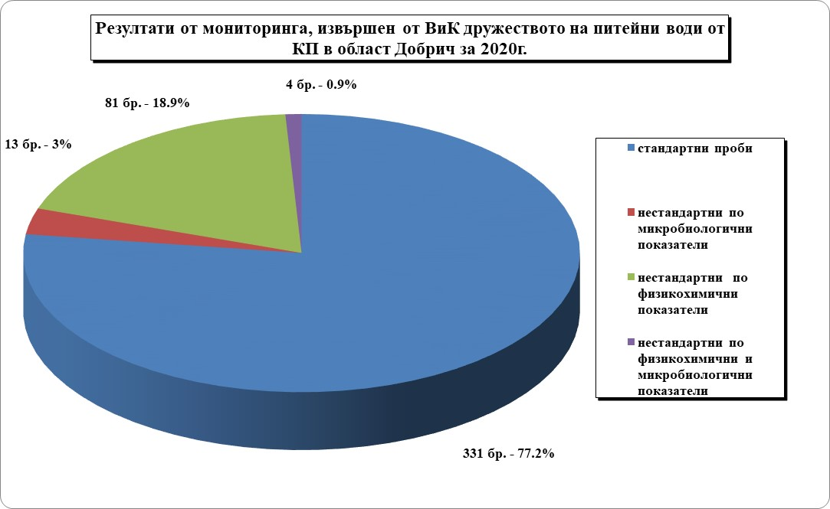

Относителният дял на изследваните от „ВиК Добрич” АД проби през 2020 г., дали отклонение от здравните норми по микробиологични показатели е 3.9% - отчита се отново повишение на този показател (0.38% през 2019 г. и 3,84 % през 2018 г.). През последните три години показателят се поддържа под препоръчваните от СЗО 5 %.
Нестандартни по физикохимични показатели са 85 проби – 19,8 % (при 8.9 % през 2019 г. и 5.68% през 2018 г.). От тях: 37 - по показател “нитрати”, 14 – по показател „мътност“, 13 – по показател „хром“, 12 - по показател “остатъчен свободен хлор”, 3 - по показатели “мътност” и “нитрати“, 2 - по показател „желязо“, 1 – по показател „фосфати“, 1 – по показатели „нитрати“ и “остатъчен свободен хлор”, 1 – по показатели „мирис“ и “мътност” и 1 проба - по показатели “мътност” и “остатъчен свободен хлор“. Отчита се тенденция за увеличаване на нестандартни проби по показател „нитрати“ през последните години, както и по показател „хром“ през 2020 г.
За сравнение през 2019 г. нестандартни по физикохимични показатели са 47 проби - 8,9 %. От тях: 29 - по показател “нитрати”, 7 - по показател “остатъчен свободен хлор”, 4 – по показател „фосфати“, 3 - по показател „желязо“, 1 – по показател „мътност“, 1 – по показател „бор“, 1 – по показател „хром“ и 1 проба - по показатели “желязо” и “бор“.
През 2018 г. нестандартни по физикохимични показатели са 31 проби – 5.68 %. От тях: 21 - по показател “нитрати”, 6 - по показател “мътност”, 2 - по показател „желязо“ и 2 проби - по показатели “мътност” и “нитрати“.

Разпределение на несъответстващите проби по зони на водоснабдяване: 27 са нестандартните проби (5 по микробиологични показатели, 21 по физикохимични показатели и 1 едновременно по микробиологични и физикохимични показатели) в зоните на водоснабдяване с обем разпределяна вода над 1000 м³ в денонощие и/или с постоянно живущо население, свързано към водоснабдителната система над 5000 човека и 71 нестандартни проби (8 по микробиологични показатели, 60 по физикохимични показатели и 3 едновременно по микробиологични и физикохимични показатели) в зоните на водоснабдяване с обем разпределяна вода под 1000 м³ в денонощие и/или с постоянно живущо население, свързано към водоснабдителната система под 5000 човека.
За сравнение през 2019 г. 9 са нестандартните проби по физикохимични показатели в зоните на водоснабдяване с обем разпределяна вода над 1000 м³ в денонощие и/или с постоянно живущо население, свързано към водоснабдителната система над 5000 човека и 40 нестандартни проби (2 по микробиологични и 38 по физикохимични показатели) в зоните на водоснабдяване с обем разпределяна вода под 1000 м³ в денонощие и/или с постоянно живущо население, свързано към водоснабдителната система под 5000 човека.
През 2018 г. 8 са нестандартните проби (4 по микробиологични показатели, 3 по физикохимични показатели и 1 проба едновременно по микробиологични и физикохимични показатели) в зоните на водоснабдяване с обем разпределяна вода над 1000 м³ в денонощие и/или с постоянно живущо население, свързано към водоснабдителната система над 5000 човека и 37 нестандартни проби (10 по микробиологични показатели, 21 по физикохимични показатели и 6 едновременно нестандартни по микробиологични и физикохимични показатели) в зоните на водоснабдяване с обем разпределяна вода под 1000 м³ в денонощие и/или с постоянно живущо население, свързано към водоснабдителната система под 5000 човека.
Зони на водоснабдяване, в които при извършен от „ВиК Добрич” АД мониторинг през 2020 г. са отчетени отклонения (за големите зони) и най-чести отклонения (за малките зони) от здравните изисквания в качеството на подаваната в тях вода:
- зони на водоснабдяване с обем разпределяна вода над 1000 м³ в денонощие и/или с постоянно живущо население, свързано към водоснабдителната система над 5000 човека: зона Добрич – с 15 нестандартни проби (5 по микробиологичен показател Колиформи, 8 по показател нитрати, 1 по мътност и нитрати и 1 проба по Колиформи и мътност); зона Добрич-запад - с 3 проби (1 с желязо, 1 с мътност и 1 с нитрати); зона Каварна с 3 нестандартни проби по показател нитрати; зона Албена с 3 нестандартни проби по показател остатъчен свободен хлор; зони Пастир и Оброчище 2 – с по 1 проба с мътност и зона Тервел – 1 проба с остатъчен свободен хлор;
- зони на водоснабдяване с обем разпределяна вода под 1000 м³ в денонощие и/или с постоянно живущо население, свързано към водоснабдителната система под 5000 човека: зона Горун с 6 нестандартни проби ( 5 по показател нитрати и 1 – по мътност и нитрати); зона Безмер с 5 нестандартни проби ( 4 по показател нитрати и 1 с хром); зона Орляк с 5 нестандартни проби ( 4 с остатъчен свободен хлор и 1 с хром); зона Калина с 4 нестандартни проби ( 3 по показател нитрати и 1 по мътност и нитрати); зона Било – с 3 нестандартни проби (2 – по показател нитрати и 1 проба с хром); зона Бобовец – с 3 нестандартни проби (2 – по показател Колиформи и 1 проба с хром); зона Кранево с 3 нестандартни проби по показател мътност; зона Крупен – с 3 нестандартни проби (1 проба с нитрати, 1 - с хром и 1 проба с Ешерихия коли Колиформи и нитрати) и зона Могилище - 3 нестандартни проби ( 1 с нитрати, 1 с мътност и 1 с нитрати и остатъчен свободен хлор ).
За сравнение, през 2019 г. това са следните зони:
- зони на водоснабдяване с обем разпределяна вода над 1000 м³ в денонощие и/или с постоянно живущо население, свързано към водоснабдителната система над 5000 човека: зона Добрич – с 3 нестандартни проби по показател нитрати, зона Гурково с 3 проби – по показател остатъчен свободен хлор, зона Оброчище 2 – 1 проба с мътност, зона Тервел – 1 проба с остатъчен свободен хлор и зона Добрич-запад – с 1 проба нестандартна по показател нитрати;
- зони на водоснабдяване с обем разпределяна вода под 1000 м³ в денонощие и/или с постоянно живущо население, свързано към водоснабдителната система под 5000 човека: зона Горун с 8 нестандартни проби по показател нитрати; зони Безмер и Калина с по 4 нестандартни проби по показател нитрати; зона Било – с 3 нестандартни проби (2 – по показател нитрати и 1 проба с Ентерококи); зоните Могилище и Стефаново с по 2 нестандартни проби (зона Могилище - 2 нестандартни проби по показател нитрати и зона Стефаново – 1 проба нестандартна по показател фосфати и 1 проба с остатъчен свободен хлор).
През 2018 г. това са следните зони:
- зони на водоснабдяване с обем разпределяна вода над 1000 м³ в денонощие и/или с постоянно живущо население, свързано към водоснабдителната система над 5000 човека: зона Каварна – с 3 нестандартни проби: 2 проби – по показател нитрати и 1 проба – по показател мътност и зона Добрич, в която са отчетени 5 проби с нестандартни резултати: 4 по микробиологични показатели и 1 проба – едновременно по микробиологични и физикохимични показатели;
- зони на водоснабдяване с обем разпределяна вода под 1000 м³ в денонощие и/или с постоянно живущо население, свързано към водоснабдителната система под 5000 човека: зона Горун с 5 нестандартни проби (3 проби – по показател нитрати и 2 проби едновременно по показатели Колиформи, Ешерихия коли и нитрати); зоните Стефаново, Калина и Селце с по 4 нестандартни проби (зона Стефаново - 4 нестандартни проби по микробиологични показатели Колиформи и Ешерихия коли; зона Калина - 3 проби с нитрати и 1 проба с мътност и нитрати; зона Селце– 3 проби с Колиформи и Ешерихия коли и 1 проба с желязо); зона Било – с 3 нестандартни проби, от които 2 – с нитрати и 1 проба с Колиформи, Ешерихия коли, мътност и нитрати; зона Крупен – 3 проби с нитрати; зони Могилище и Септемврийци с по 2 нестандартни проби (зона Могилище - 1 проба по показатели Колиформи, Ешерихия коли и нитрати и 1 проба с нитрати; зона Септемврийци - 1 проба по показатели Колиформи и нитрати и 1 проба с нитрати).
През 2020 г. в общо 69 зони (през 2019 г. в 69 зони и през 2018 г. в общо 66 зони) на водоснабдяване в област Добрич, от страна на „ВиК Добрич“ АД не е извършен в пълен обем необходимият мониторинг по всички показатели и с необходимата минимална честота на пробовземане, съгласно изискванията на чл. 7 от Наредба № 9/2001 г. за качеството на водата, предназначена за питейно-битови цели. През 2020 г. не са пробонабрани и анализирани общо 78 броя проби (78 броя през 2019 г. и 75 броя през 2018 г.) по следните показатели: антимон, бензен, бенз(а)пирен, бромати, 1,2-дихлоретан, живак, полициклични ароматни въглеводороди, селен, тетрахлоретен и трихлоретен, трихалометани, тритий, естествен уран, обща индикативна доза, обща бета активност, обща алфа активност, радон и пестициди. По този повод ще бъдат предприети необходимите административно - наказателни мерки спрямо водоснабдителната организация.
Предстои въвеждане на данните за извършения през 2020 г. мониторинг от РЗИ-Добрич в информационна система за питейните води (софтуерен продукт, разработен от МЗ по проекта на програма МАТРА).

Следващите фигури представят относителния дял на получените нестандартни проби в РЗИ и ВиК дружеството по години и по вид показатели, дали отклонения от здравните норми – микробиологични (Фиг. 4) и физикохимични (Фиг.5).

Фиг. 4
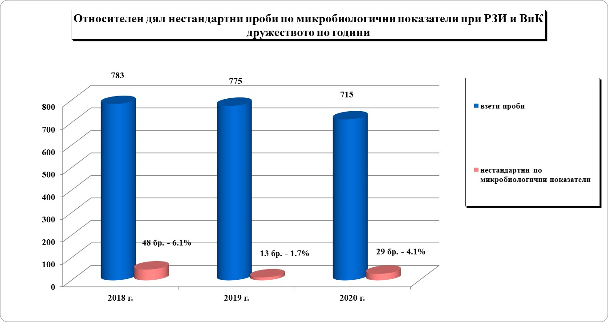
Фиг. 5

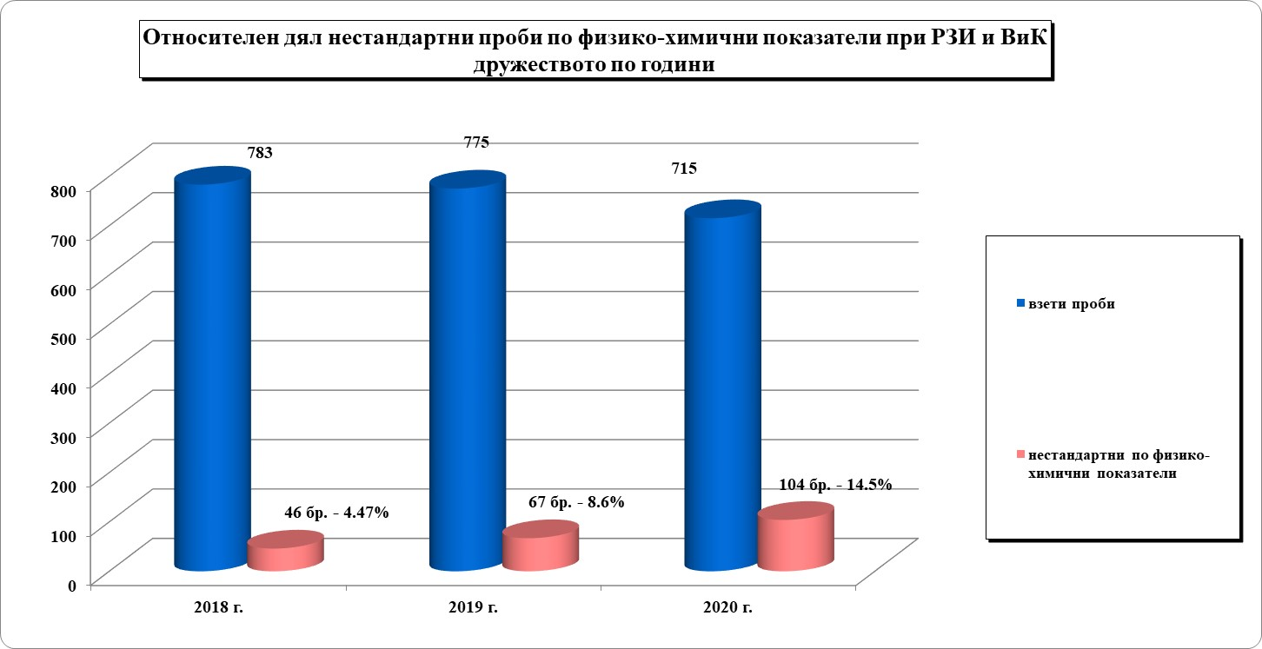

Мониторинг на качеството на питейната вода, подавана от ведомствени водоизточници (ВВ), извършен от РЗИ-Добрич.
През 2020 г. са изпълнени 20 бр. мониторинговите програми, структурирани по зони за ведомствено водоснабдяване на територията на област Добрич, от общо 21 съгласувани програми. Не е изпълнена 1 мониторингова програма от страна на експлоатиращата фирма, поради финансови причини (фирмата е в несъстоятелност).
При извършеното пробонабиране от РЗИ-Добрич са взети общо 51 проби: анализирани по показателите за мониторинг от група А са 46 проби, а от група Б - 5. Резултатите от лабораторния контрол показват, че 5 от пробите (9,8%) не отговарят на изискванията на Наредба №9/2001 г. Една проба не съответства по микробиологични и 4 – по физико-химични показатели (2 от пробите, пробонабрани от ВВ в гр. Каварна са нестандартни по показател нитрати - водата от същия се използва само за битови нужди).
В изпълнение на Указание за планиране на дейността на РЗИ през 2020 г, в РЗИ-Варна е изследвана вода от 5 ведомствени водоизточника в рамките на мониторинг от група Б за съдържание на антимон, селен, живак, кадмий, олово и никел; за съдържание на пестициди (диметоат, хлорпирифос, диазинон, ДДТ, алдрин, атразин, диелдрин, ендрин, линдан, алахлор, хептахлор, ендосулфан, линурон) и за бромати, бензен, бенз/а/пирен, 1,2–дихлоретан, полициклични ароматни въглеводороди, трихалометани, тетрахлоретен и трихлоретен и естествен уран. По изследваните показатели резултатите отговарят на Наредба № 9/2001 г.
За сравнение през 2019 г. са взети общо 47 проби: анализирани по показателите за мониторинг от група А са 43 проби, а от група Б - 4. Резултатите от лабораторния контрол показват, че 6 от пробите (12,77%) не отговарят на изискванията на Наредба № 9/2001 г. Две от пробите не съответстват по микробиологични и 4 – по физико-химични показатели (2 от пробите, пробонабрани от ВВ в гр. Каварна са нестандартни по показател нитрати - водата от същия се използва само за битови нужди). В изпълнение на Указание за планиране на дейността на РЗИ през 2019 г, в РЗИ-Варна е изследвана вода от 4 ведомствени водоизточника в рамките на мониторинг от група Б за съдържание на антимон, селен, живак, кадмий, олово и никел; за съдържание на пестициди (диметоат, хлорпирифос, диазинон, ДДТ, алдрин, атразин, диелдрин, ендрин, линдан, алахлор, хептахлор, ендосулфан, линурон) и за бромати, бензен, бенз/а/пирен, 1,2–дихлоретан, полициклични ароматни въглеводороди, трихалометани, тетрахлоретен и трихлоретен и естествен уран. По изследваните показатели водата отговаря на Наредба № 9/2001 г.
През 2018 г. са взети общо 40 проби: анализирани по показателите за мониторинг от група А са 35 проби, а от група Б - 5. Резултатите от лабораторния контрол показват, че само 2 от пробите (5%), изследвани по показателите от група А не отговарят на изискванията на Наредба № 9/2001 г. В изпълнение на Указание за планиране на дейността на РЗИ през 2018 г, в РЗИ-Варна е изследвана вода от 5 ведомствени водоизточника в рамките на мониторинг от група Б за съдържание на антимон, селен, живак, кадмий, олово и никел; за съдържание на пестициди (диметоат, хлорпирифос, диазинон, ДДТ, алдрин, атразин, диелдрин, ендрин, линдан, алахлор, хептахлор, ендосулфан, линурон) и за бромати, бензен, бенз/а/пирен, 1,2–дихлоретан, полициклични ароматни въглеводороди, трихалометани, тетрахлоретен и трихлоретен и естествен уран. По изследваните показатели водата отговаря на Наредба № 9/2001 г.

Фиг. 6
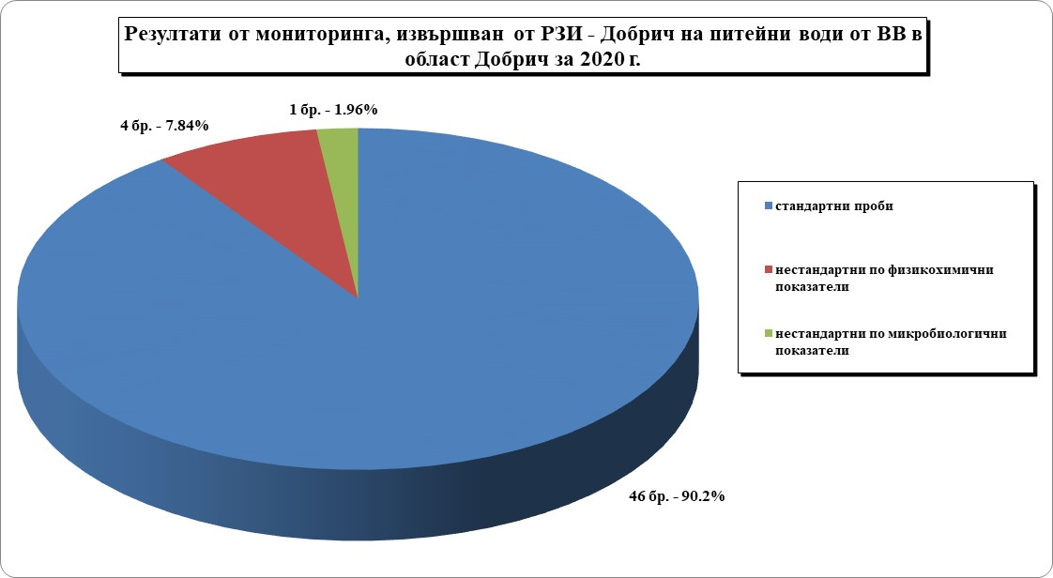

Мониторинг на качеството на питейната вода, подавана от ведомствени водоизточници, извършен от водоснабдителните организации.
При извършеното от водоснабдителните организации пробонабиране през 2020 г. са взети общо 66 проби вода: анализирани по показателите за мониторинг от група А са 50 проби, а по група Б – 16. Резултатите от лабораторния контрол показват, че 6 от пробите (9.1%) не отговарят на изискванията на Наредба № 9. От тях 5 проби не отговарят по физико-химични показатели (нитрати, желязо и остатъчен свободен хлор) и 1 проба - по микробиологични показатели (Колиформи и Микробно число).
От водоснабдителните организации са предприети мерки за привеждане качеството на водата в съответствие със здравните изисквания, включително и за оптимизиране дезинфекцията на водата. Взети и анализирани са контролни проби вода, като в РЗИ-Добрич са представени протоколи от лабораторни анализи на водата, с резултати отговарящи на здравните норми по показателите, дали отклонения от изискванията на Наредба №9.
По радиологични показатели са изследвани 16 проби вода: обща алфа и обща бета активност, обща индикативна доза, радон-222 и тритий. Получените резултати отговарят на изискванията на Наредба № 9/2001 г.
За сравнение през 2019 г. са взети общо 65 проби вода: анализирани по показателите за мониторинг от група А са 46 проби, а по група Б – 19. Резултатите от лабораторния контрол показват, че 7 от пробите (10,77%) не отговарят на изискванията на Наредба № 9. От тях 4 проби не отговарят по физико-химични показатели (нитрати и остатъчен свободен хлор) и 3 проби - по микробиологични показатели (Колиформи и Микробно число). По радиологични показатели са изследвани 19 проби вода: обща алфа и обща бета активност, обща индикативна доза, радон-222 и тритий. Получените резултати отговарят на изискванията на Наредба № 9/2001 г.
През 2018 г. са взети общо 56 проби вода: анализирани по показателите за мониторинг от група А са 40 проби, а по група Б - 16. Резултатите от лабораторния контрол показват, че 13 от пробите (23%) не отговарят на изискванията на Наредба № 9. От тях 7 проби не отговарят по физико-химични показатели (активна реакция, желязо, цвят, мътност, мирис и остатъчен свободен хлор), 2 проби – по микробиологични показатели (Колиформи и Ешерихия коли) и 4 проби - по физикохимични и микробиологични показатели (Колиформи, Ешерихия коли, нитрати, фосфати, мирис и мътност). По радиологични показатели са изследвани 16 проби вода: обща алфа и обща бета активност, обща индикативна доза, радон-222 и тритий. Получените резултати отговарят на изискванията на Наредба № 9/2001 г.

Фиг. 7
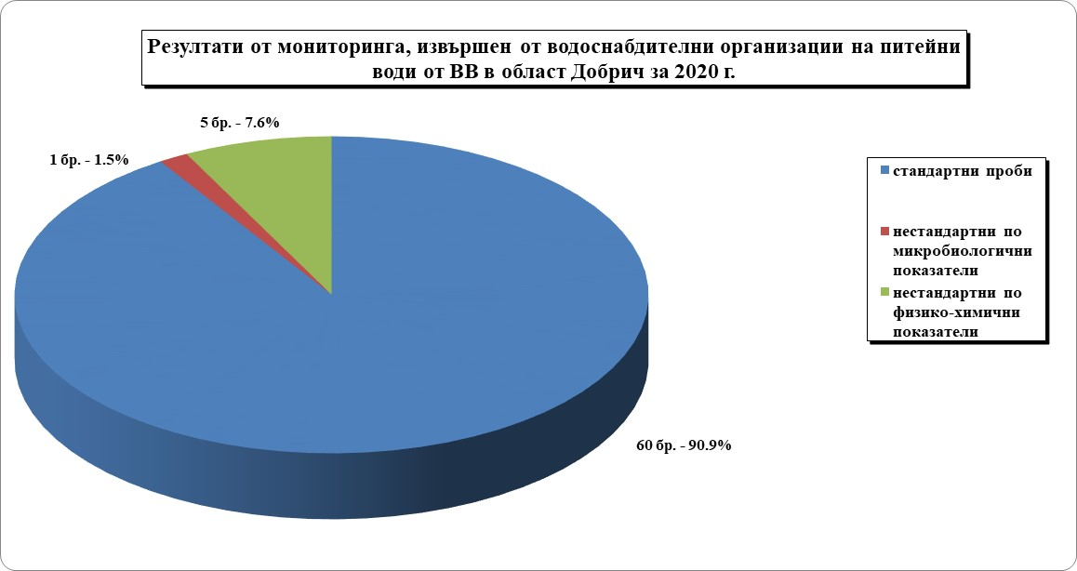

Фиг. 8
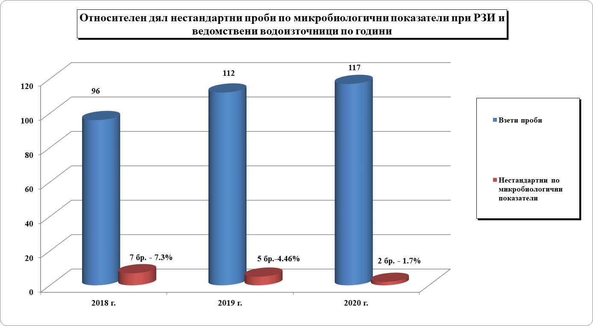

Фиг. 9
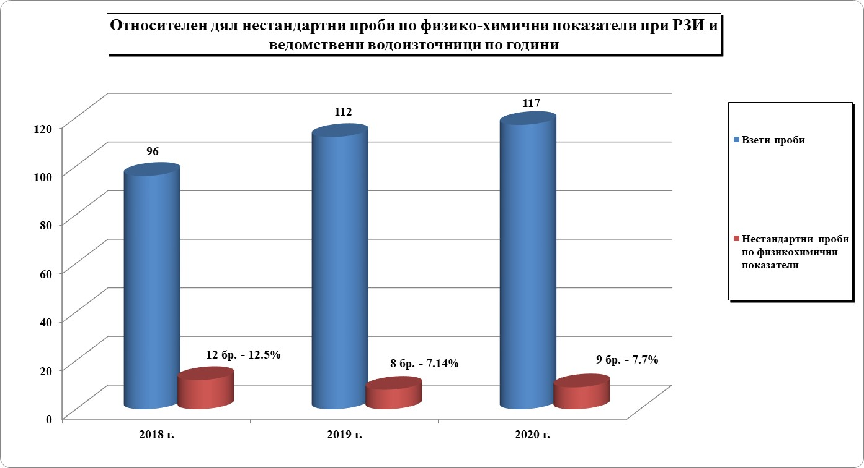

Всички планирани за изследване през 2020 г. проби от РЗИ-Добрич са пробонабрани и анализирани. От страна на водоснабдителните организации през 2020 г. е установено неизпълнение на заложения в мониторинговата програма лабораторен контрол от фирма „Екопроект-С“ ЕООД. Фирма е в производство по несъстоятелност, като дейността й се ограничава финансово от съдебни решения. РЗИ-Добрич е предприела съответните административно-наказателни мерки във връзка с неизпълнение на изискванията на Наредба № 9/2001 г. за качеството на водата, предназначена за питейно-битови цели.

Предстои въвеждане на данните за извършения през 2020 г. мониторинг както от РЗИ-Добрич, така и от водоснабдителните организации, експлоатиращи ведомствени водоизточници в информационна система за питейните води (софтуерен продукт, разработен от МЗ по проекта на програма МАТРА).

Извършени контролни проверки от РЗИ – общо 29 бр., от тях 19 - във връзка с постъпили жалби и сигнали и 10 проверки по изпълнение на предписани мероприятия, като във връзка с установени нарушения на чл. 44 от Закона за здравето са предприети необходимите административно-наказателни мерки спрямо отговорните лица.

Насочен контрол върху качеството на питейната вода, проведен от РЗИ-Добрич във връзка с постъпили сигнали/жалби.
По повод подадени 20 сигнала за влошено качество на питейната вода в 12 населени места от област Добрич са изследвани общо 61 проби вода по физико-химични и микробиологични показатели. От тях 24 проби са нестандартни: 1 по микробиологични, 15 - по физико-химични показатели и 8 едновременно по микробиологични и физико-химични показатели.
За сравнение, през 2019 г. са подадени 8 сигнала за влошено качество на питейната вода в 7 населени места от област Добрич са изследвани общо 67 проби вода по физико-химични и микробиологични показатели. От тях 13 проби са нестандартни: 2 по микробиологични и 11 - по физико-химични показатели.
През 2018 г. са подадени 14 сигнала за влошено качество на питейната вода в 7 населени места от област Добрич и са изследвани общо 37 проби вода по физико-химични и микробиологични показатели. За 12 от тях са получени отклонения от здравните норми по микробиологични и/или физико-химични показатели.

През 2020 г., както и през 2019 г. и 2018 г., не е имало случаи на засегнати водоизточници и водоснабдителни съоръжения вследствие неблагоприятни метеорологични условия.

Предприетите мерки за подобряване на водоснабдяването и качеството на подаваната вода за питейно-битови цели са представени в следните основни направления:
- От РЗИ-Добрич:
- по повод установени отклонения в качеството на подаваната във водопроводната мрежа вода през 2020 г. са издадени общо 8 предписания до „ВиК Добрич” АД за предприемане на необходимите мерки и привеждане качеството на водата в съответствие с изискванията на Наредба № 9/2001 г. Проконтролирани и изпълнени са 7 предписания. Не е изпълнено в определения срок едно предписание, по повод на което е съставен и връчен на юридическото лице акт за установеното административно нарушение по чл. 44 от Закона за здравето.
По повод неизпълнени задължения по чл. 9, ал. 1 от Наредба № 9/2001 г. за качеството на водата, предназначена за питейно-битови цели, а именно представяне в РЗИ-Добрич за съгласуване на програма за мониторинг на качеството на питейната вода през 2020 г., отговаряща на изискванията на чл. 9 от Наредбата са издадени 3 предписания до фирми, експлоатиращи обекти за ведомствено водоснабдяване. Предписанията са изпълнени, представени са мониторингови програми за 2020 г.
За два от ведомствените водоизточници по повод установени отклонения в качеството на подаваната от тях вода са издадени 2 предписания до фирмите, експлоатиращи обектите за предприемане на необходимите мерки за привеждане качеството на водата в съответствие със здравните изисквания и представяне на протоколи от изследване на проба вода с резултати, съответстващи на Наредба № 9/2001 г. Същите са изпълнени в указания срок.
- във връзка с необходимостта от извършване на ремонтни дейности по МТБ на обектите (ограждане, обозначаване и благоустрояване на СОЗ), са издадени общо 4 хигиенни предписания;
- във връзка със стартирала процедура по регистрация на ведомствен водоснабдителен обект е издадено предписание, което е изпълнено в указания срок. През 2020 г. е регистриран един ведомствен водоизточник.

Предоставяна е необходимата информация за потребителите:
- кметовете на общини и населени места, при необходимост и ОДБХ-Добрич, своевременно са уведомявани в случаите на персистиращи отклонения в качеството на питейната вода, представляващи риск за здравето на потребителите, с оглед информиране на населението същата да не се използва за питейно-битови цели. Впоследствие допълнително са информирани след привеждането й в съответствие със здравните изисквания;
- текущо на две седмици чрез интернет страницата на РЗИ-Добрич е предоставяна на населението актуална информация за резултатите от извършените лабораторни анализи през периода, вкл. и случаите на установени отклонения в качеството на водата, използвана за питейно-битови цели, предприетите мерки от страна на контролния орган и водоснабдителната организация.

- От водоснабдителните организации:
- мерки за балансиране на водоподаването, оптимизиране на дезинфекцията на водата, промиване на водопреносната мрежа;
- мерки за информиране на засегнатите потребители в случаите на установени отклонения в качеството на водата, използвана за питейно-битови цели, когато тези отклонения могат да създадат риск за тяхното здраве.

- От общините с цел подобряване на водоснабдяването и качеството на питейната вода:
Община Добрич – приключени са дейностите по ЛОТ 1 по проект "Интегриран проект за подобряване на водния сектор в град Добрич – Фаза 1", включващи:
- рехабилитация на 4.33 км съпътстваща водопроводна мрежа в участъците, където са извършени реконструкция и рехабилитация на канализационната мрежа по 9 улици в града;
- реконструкция и рехабилитация на 6.46 км главни колектори от канализационната мрежа на гр. Добрич по 11 улуци в града;
- реконструкция на 3 канализационни помпени станции;
През 2020 г. са започнати дейности по изграждане на битова канализация в кв. Рилци, като се предвижда изграждане на 2099,72 м и 108 канализационни отклонения.
Предвидени за 2021 г. са дейности по рехабилитация на водопровод и канализация по улици в гр. Добрич, както и реконструкция на вътрешно-разпределителна водопроводна мрежа на кв. Рилци – Етап 1, с обща дължина 2620,10 м.
Община Добричка – рехабилитация на вътрешната водопроводна мрежа на с. Ведрина - 500 м., с. Паскалево – 500 м, с. Черна – 170 м и на с. Владимирово – 180 м.
За 2021 г. е планирана рехабилитация на водопроводна мрежа на осем населени места в община Добричка.
Община Шабла – извършен е ремонт на водопроводи по две улици в гр. Шабла. За 2021 г. са планирани за рехабилитация водопроводи по други две улици в гр. Шабла и на част от водопровод в с. Дуранкулак.
Община Тервел – рехабилитация на вътрешната водопроводна мрежа на с. Зърнево - 3501,23 м. и на с. Нова Камена – 1025 м. Основен ремонт на: 825,5 м. от водопроводната мрежа на с. Безмер и 450 м на с. Коларци.
За 2021 г. е планирана рехабилитация на 1495 м от вътрешна водопроводна мрежа на с. Орляк.
Община Каварна – дейности по: рехабилитация на вътрешна водопроводна мрежа на с. Българево (проектът все още не е приключил); реконструкция и рехабилитация на водоснабдителна система с. Видно; реконструкция и рехабилитация на довеждащ водопровод от напорен резервоар до с. Септемврийци; реконструкция и рехабилитация на довеждащ водопровод от напорен резервоар до с. Белгун и напорен тръбопровод от помпена станция до напорен резервоар в землището на с. Белгун.
За 2021 г. е предвидено и одобрено финансиране за рехабилитация на водопроводната мрежа на 2 улици в гр. Каварна.
Община Ген. Тошево – подменен е водопровод на улица в гр. Ген. Тошево с дължина 1280 м. Стартирани са строително-монтажни работи по рехабилитация на част от водопроводната мрежа в селата Люляково, Кардам и Спасово с обща дължина 11 800 м.
За 2021 г. са предвидени за изпълнение два работни проекта за рехабилитация на улични водопроводи на две улици в гр. Ген. Тошево.
Община Крушари – през 2020 г. приключи Проект "Рехабилитация на водопроводи в населените места в Община Крушари". Рехабилитирани са 10 631,42 м в селата Крушари, Коритен, Телериг, Лозенец, Северци и Полк. Дяково.
За 2021 г. е планирано осъществяването на Проект "Реконструкция на помпена станция, резервоар и подмяна на довеждащи водопроводи към с. Лозенец и с. Северци". Целта на проекта е изграждане на довеждащи водопроводи към двете населени места, поради голямата амортизация на съществуващите съоръжения.

Изводи:

    - Основните фактори, влияещи неблагоприятно върху качеството на водата, използвана за питейно-битови цели в областта до голяма степен се запазват същите:
- амортизирани съоръжения и водопроводна мрежа - предприеманите и планираните в перспектива мерки във връзка с проекти по рехабилитация и подновяване на водоснабдителните мрежи в областта ще допринесат за подобряване на водоснабдяването и качеството на питейната вода. В тази връзка е необходимо приоритизиране на действията във водния сектор в област Добрич с оглед намаляване до минимум риска за здравето и обезпечаване на населението с достатъчно количество питейна вода, отговаряща на здравните изисквания;
- масово използване в селското стопанство на торове и препарати за растителна защита при неглежиране на нормативните изисквания;
- неучредени пояси II-ри и III-ти на водоизточниците, което възпрепятства предприемане на мерките, разписани в Наредба №3 за условията и реда за проучване, проектиране и учредяване на СОЗ и по реда на Наредбата № 2 от 13 септември за опазване на водите от замърсяване с нитрати от земеделски източници.
2. При мониторинга на РЗИ-Добрич се наблюдава намаление на относителния дял нестандартни проби при крана на потребителя - с около 8,5%, спрямо този през 2019 г. и с около 10% спрямо 2018 г. При мониторинга на „ВиК Добрич” АД се наблюдава обратна тенденция (за периода 2018 г. – 2020 г. процентът нестандартни проби се е увеличил с близо 14.5%).
3. Относителният дял нестандартни проби при крана на потребителя за ведомствените водоизточници при мониторинга на РЗИ-Добрич бележи спад от около 3% спрямо 2019 г. Спрямо 2018 г. – за РЗИ-Добрич се отчита увеличение на относителния дял нестандартни проби с общо 4,8%, а за водоснабдителните организации – траен спад с 13,9% спрямо 2018 г.
4. Относителният дял нестандартни проби при крана на потребителя в региона, установени при извършения през 2020 г. цялостен мониторинг отчита повишение с 4,45 % в сравнение с 2019 и 2018 г.
5. Между влошените качества на питейната вода и регистрираните стомашно-чревни инфекции не е доказана причинно-следствена връзка. Прави впечатление значителното подобрение качеството на водата по микробиологични показатели, като относителният дял нестандартни проби по тази група показатели и през 2020 г. се задържа под 5% - ниво, препоръчвано от СЗО.

Изготвил:
Инж. Янка Балканска
Гл. инспектор отдел ДЗК

